«Шәкәрім атындағы ЖББМ» КММ

«Сыбайлас жемқорлықтың алдын-алу»
жұмыстарының есебі

2024-2025ж
Қарағанды облысының білім басқармасының Шет ауданы білім бөлімінің “Шәкәрім атындағы ЖББМ” КММ
4 “А” сынып
14-қазан “Адалдық ардың ісі” атты тәрбие сағаты өтті.
Қауіпсіздік сабағы:
“ Күдікті заттар анықталған да жасалатын бес қадам”
Сынып жетекшісі: Абжанова Алтынай Муратовна
https://www.instagram.com/p/DBHIofksXXJ/?igsh=bDd0OTFnMjdkZnVo
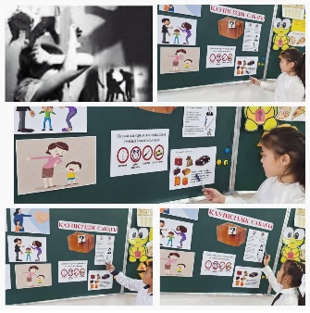
КГУ «ОШ имени Шакарима»
Тренинговое занятие на тему: “Что такое коррупция? ” в 5 “б” классе. Педагог -психолог Лазимова Т.В.
https://www.instagram.com/p/DBf1f0lM6jQ/?igsh=Njl1cThpZHp0emJ2
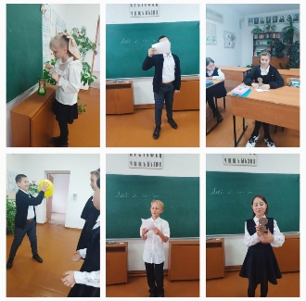
Қарағанды облысы білім басқармасының Шет ауданы білім бөлімінің "Шәкәрім атындағы ЖББМ" КММ
"Жас Ұлан" "Жас Қыран" ұйымына салтанатты түрде қабылдау іс-шарасы өткізілді.
аға вожатый: Дворук Н.А.
https://www.instagram.com/reel/DCiiIOQohed/?igsh=MWd3bDdybXB2Nmx6eg==
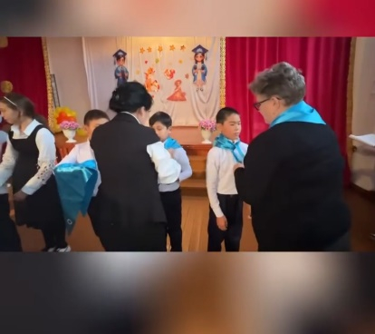
Общеобразовательная школа имени Шакарима,отдела образования Шетского района,управления Образования Карагандинской области
Классный час в 9 Б классе.
Тема: Честный человек - честный труд- честный заработок.
Цель: объяснять истинное понятие слова честность;
воспитывать в учениках необходимость отказа от лживости,развивать чувство собственного достоинства не только в глазах ,но и в глазах окружающих.
https://www.instagram.com/p/DB_CNufs27Q/?igsh=aGkwYzlvZ3J1cXV0
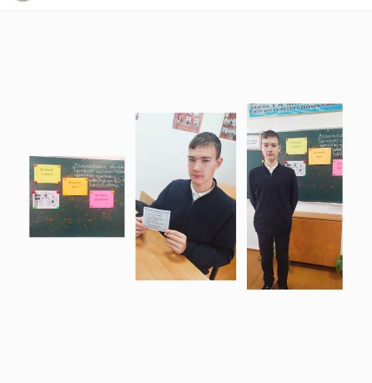
Общеобразовательная школа имени Шакарима ,отдела образования Шетского района,управления Образования Карагандинской области
Классный час в 9 Б классе
Что такое добропорядочность и честность?
Цель: воспитание высоких моральных качеств,акцентирование внимания учащихся на собственную личность с целью самопознания и дальнейшего саморазвития в обществе, стране.
Классный руководитель Клейнгоф Е.В.
https://www.instagram.com/p/DCgJbH8O7hf/?igsh=c3ZqeGhyd3lreDQz
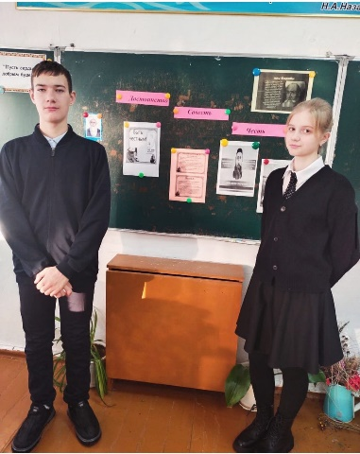
Управление образования Карагандинской области отдела образования Шетского района
КГУ "ОШ имени Шакарима"
В 6 Б классе был проведён классный час ‘’ Беседа о честности” с целью воспитания такого качества, как честность и порядочность. Ученики привели примеры честных людей в профессиях. Классный руководитель Лазуко А. В.
https://www.instagram.com/p/DDHIoO3umCk/?igsh=MXBnbDJyOXZxeTZ4eA==
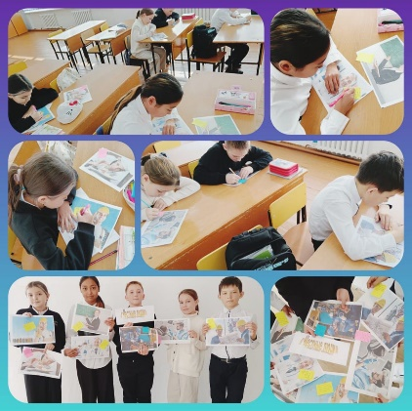
Қарағанды облысы білім басқармасының Шет ауданы білім бөлімінің “Шәкәрім атындағы ЖББМ” КММ
5”а” сынып оқушыларымен “Адал-азамат, адал еңбек, адал-табыс” атты тәрбие сағаты өткізілді.
Мақсаты: Адалдық, еңбекқорлық, адал табыс ұғымдарын түсіндіру, жауапты азамат болудың маңыздылығын талқылау.
Сынып жетекшісі: Шидербеков А.Е.
https://www.instagram.com/p/DDHNBtRu8OM/?igsh=aTAzbDV3aDcwMWNk
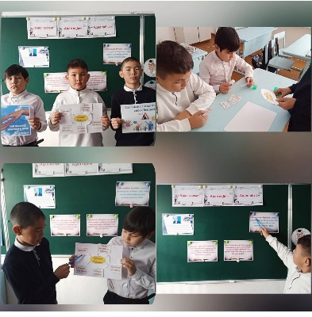
Қарағанды облысы білім басқармасының Шет ауданы білім бөлімі “Шәкәрім атындағы ЖББМ”КММ . 9 желтоқсан әлемде халықаралық сыбайлас жемқорлық қарсы күніне орай “Жемқорлыққа жол жоқ!” атты адалдық сағаты өтті. Сабақтың мақсаты:
Оқушыларға “Сыбайлас-жемқорлық” деген ұғымды түсіндіріп, пайда болу жағдайлары жайлы түсінік қалыптастыру.
9 “А” сынып жетекшісі: Бегенова Махаббат Жарылгасовна
https://www.instagram.com/reel/DDJjM_-OXlm/?igsh=aGs2Mmxvczd1MXo4
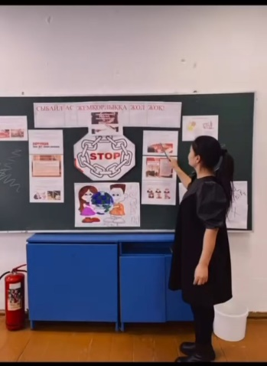

Управление образования Карагандинской области отдела образования Шетского района
КГУ «ОШ имени Шакарима»
был проведен классный час в 11 «б» классе
на тему "Честность и добропорядочность»
цель урока: Формирование представления о понятиях: честность, искренность, добросовестность, прямота, правдивость, надёжность.
Учение критически осмысливать свои поступки и поступки других людей в различных жизненных ситуациях, оценивать позитивные качества честности.
Развитие умения рассуждать, высказывать свою точку зрения, участвовать в дискуссии.
https://www.instagram.com/p/DDL1Ck5op46/?igsh=MTJ0eXRpOThhOGY2Mg==
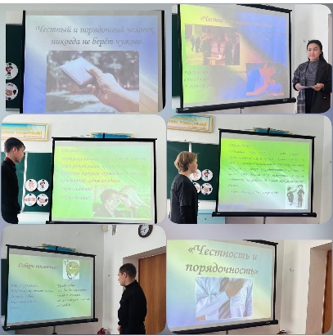
“Шәкәрім атындағы ЖББМ” КММ
Сыбайлас жемқорлыққа қарсы мәдениетті қалыптастыру бойынша “Адал ұрпақ” ерікті мектеп клубының жоспарына сәйкес
“Адал және сатылмайтын еңбек бейнесі” мектепішік жиын өткізілді.
#біртұтастәрбие
https://www.instagram.com/p/DDY456wO2gU/?igsh=MTNkNTBncm9yMW1sYw==
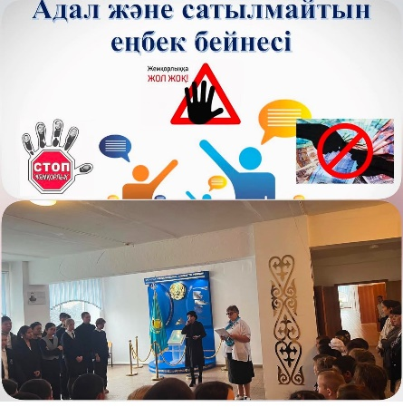
Қарағанды облысы білім басқармасы Шет ауданы білім бөлімі "Шәкәрім атындағы ЖББМ" КММ
Сыбайлас жемқорлыққа қарсы мәдениетті қалыптастыру "Адал ұрпақ" ерікті мектеп клубының жұмыс жоспарына сәйкес слёт өткізілді.
Жиынға 5-11 сынып оқушылары қатысты.
Адал ұрпақ ерікті мектеп клубының мақсаты: өскелең жас ұрпақты сыбайлас жемқорлыққа қарсы мәдениетін қалыптастыру;
#біртұтас_тәрбие
https://www.instagram.com/p/DDepqrWs6n-/?igsh=MXVocDQxYjB5djZsYw==
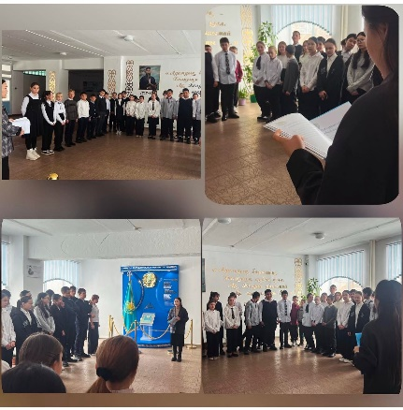
Общеобразовательная школа имени Шакарима,отдела образования Шетского района,управления образования Карагандинской области
Классный час в 9 Б классе “Мы против коррупции “.
Цель:воспитание гражданской ответственности и правового самосознания подрастающего поколения.
Классный руководитель Клейнгоф Елена Владимировна.
https://www.instagram.com/p/DEwXPB2spPy/?igsh=MXdwdjE1MW82dHk2Yw==
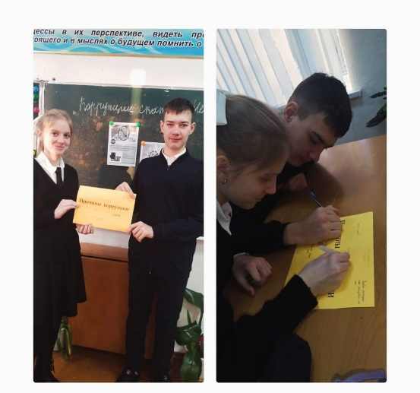
Қарағанды облысы білім басқармасының Шет ауданы білім бөлімі “Шәкәрім атындағы ЖББМ” КММ
Сынып сағатының тақырыбы:
«Біз-сыбайлас жемқорлыққа қарсымыз!» «Қауіпті және болжанбайтын жағдайлардан, зиянсыз әзілдер мен ұсыныстарды қалай ажыратуға болады?»
Сабақтың мақсаттары: - “Сыбайлас-жемқорлық” деген ұғымды түсіндіріп, пайда болу жағдайлары жайлы түсінік қалыптастыру.
- қауіпті әзілдер мен ұсыныстарды тану және «ЖОҚ!» деп сенімді түрде айту.
Құндылық : «Заң және тәртіп» «Әділдік және жауапкершілік»
Апта дәйексөзі: Талап бар жерде тәртіп бар.
8”А” сынып жетекшісі: Байтанова Айнур Мейранбаевна
https://www.instagram.com/p/DEwXfNcMqY_/?igsh=b3kxM2kwNWNuZ2lm
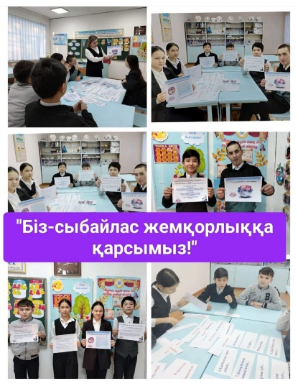
Управление образования Карагандинской области, отдел образования Шетского района, КГУ “ОШ имени Шакарима” км
13.01 в 3«б» классе проведен классный час на тему “Мы против коррупции!”
Цели и задачи: формирование представления о коррупции, нетерпимости к ее проявлениям,ознакомление с причинами возникновения коррупции и ее последствиями
Кл. рук. Ильянова Е.А.
https://www.instagram.com/p/DEwZUrmMzim/?igsh=bjFjOGRsbjNlZHBo
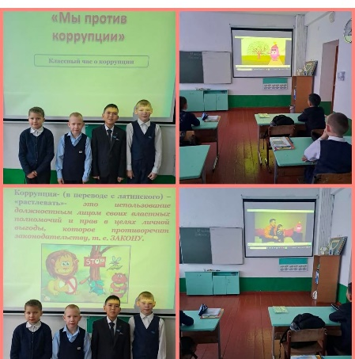
Управление образования Карагандинской области отдел образования Шетского района,
КГУ “ОШ имени Шакарима”
1”б” класс
Провели классный час на тему:”Я люблю честность!”
Цель: Воспитывать у учащихся уважение к честности как важной человеческой ценности; развивать навыки честного поведения в повседневной жизни.
Кл. рук. Лунёва Л.М.
https://www.instagram.com/p/DEwvM9cu28k/?igsh=dWRhZzNqZGY1YzJ5
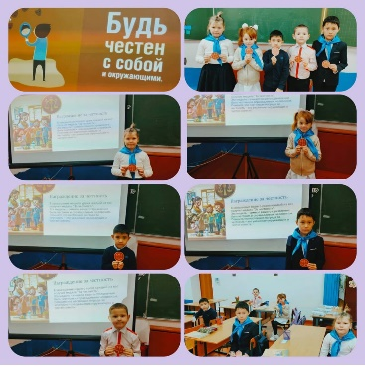
КГУ “ОШ имени Шакарима”
Классный час.
2’’Б” класс
Тема:”Коррупция”
Коррупция представляет собой системную угрозу безопасности Казахстана, угрожающую стабильности государства и общества.
Коррупция - незаконное использование лицами, занимающими ответственную государственную должность, лицами, уполномоченными на выполнение государственных функций, лицами, приравненными к лицам, уполномоченным на выполнение государственных функций, должностными лицами своих должностных (служебных) полномочий и связанных с ними возможностей в целях получения или извлечения лично или через посредников имущественных (неимущественных) благ и преимуществ для себя либо третьих лиц, а равно подкуп данных лиц путем предоставления благ и преимуществ.
Классный руководитель: Ряснянская Татьяна Григорьевна
https://www.instagram.com/p/DEw7QEtuVa1/?igsh=MWVtNjFtamluMmF3MQ==
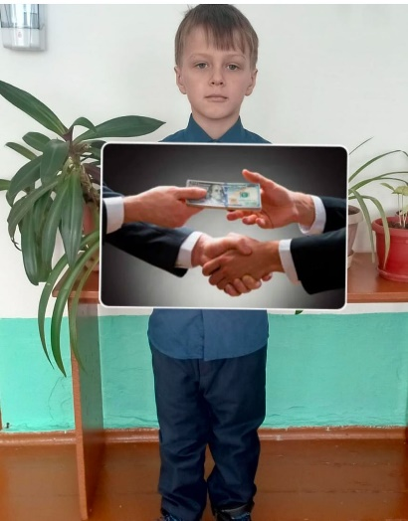
Қарағанды облысының білім басқармасының Шет ауданы білім бөлімінің “Шәкәрім атындағы ЖББМ” КММ
4 “А” сынып
"Адал ұрпақ" жобасы аясында
13- қаңтар “ Біз сыбайлас жемқорлыққа қарсымыз” атты тәрбие сағаты өтті.
Сынып жетекшісі: Абжанова Алтынай Муратовна
https://www.instagram.com/p/DEw_D5KOFKy/?igsh=ZWt4MHZweTN0dGgw
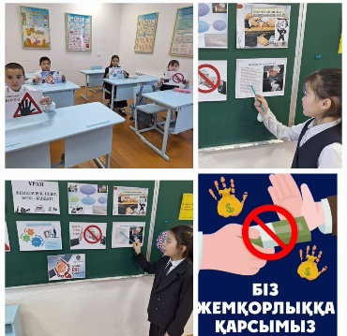
КГУ "ОШ имени Шакарима"
был проведен классный час в 5 "б" классе на тему "Без коррупции с детства»
Цель урока: воспитывать ценностные установки и развивать способности, необходимые для формирования у молодых людей гражданской позиции в отношении коррупции.
Классный руководитель: Трубицына И.Н.
https://www.instagram.com/p/DEyxqf2obKu/?igsh=MWlmZXowYjRwZ3RhOA==
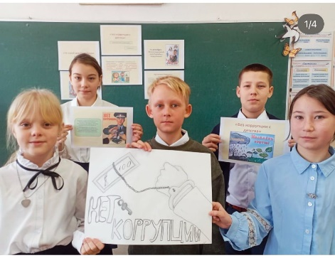
Общеобразовательная школа имени Шакарима,отдела Образования Шетского района,управления образования Карагандинской области
Классный час в 9 Б кл *Честность и добропорядочность
Цель: привитие человеческих ценностей ,добродетели,любви,честности по отношению к друг другу,к людям. Была проведена беседа по теме,решение ситуаций,тестирование.
Классный руководитель Клейнгоф Е.В.
https://www.instagram.com/p/DFUQl7EIw4U/?igsh=YnptaDdwOHBvZTE0
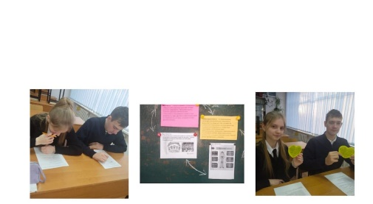
КГУ”ОШ им.Шакарима “
27.01.25г. 7б класс “Без коррупции с детства” Цели и задачи:Способствовать формированию у уч-ся знаний о корнях, причинах коррупции,основных направлениях борьбы с ней.
классный руководитель: Дворук Н.А.
https://www.instagram.com/p/DFXgT_vObHy/?igsh=MWNhNHl2MXM3OWQyMw==
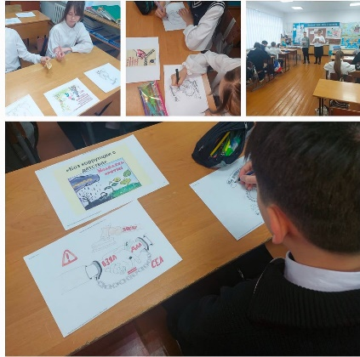
КГУ "ОШ имени Шакарима"
в библиотеке была проведена книжная выставка по проекту “Адал ұрпақ”
на тему «Права и обязанности школьника» «Я и закон» «О школьном праве» «закон об о мне, о законе»
Библиотекарь: Горбань Л.С.
#біртұтас_тәрбие
https://www.instagram.com/reel/DF0Q9jssaP8/?igsh=b2RnYW4zdnplYjc0
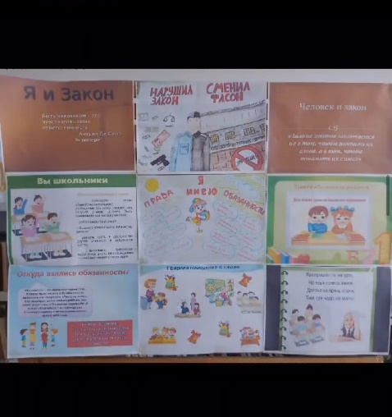
Қарағанды облысы білім басқармасы Шет ауданы білім бөлімі “Шәкәрім атындағы ЖББМ” КММ
Сыбайлас жемқорлыққа қарсы мәдениетті қалыптастыру “Адал ұрпақ” ерікті мектеп клубының жұмыс жоспарына сәйкес слёт өткізілді.
Жиынға 5-11 сынып оқушылары қатысты.
Адал ұрпақ ерікті мектеп клубының мақсаты: өскелең жас ұрпақты сыбайлас жемқорлыққа қарсы мәдениетін қалыптастыру;
#біртұтас_тәрбие
https://www.instagram.com/p/DHEVm7WOzwR/?igsh=MWVubXFoZmt2dGJ0Yw==
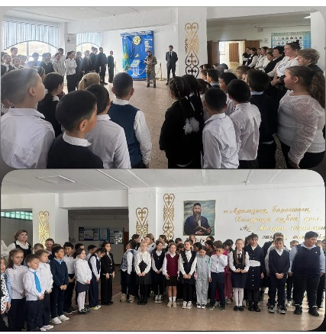
Қарағанды облысы білім басқармасының Шет ауданы білім бөлімінің "Шәкәрім атындағы ЖББМ" КММ
17 - Наурыз күні "Адал ұрпақ" жобасы аясында "Адалдық сағаты" өткізілді және бейнероликтер көрсетілді.
https://www.instagram.com/p/DHSuaOoMTN2/?igsh=aGJvamVmeG9hOW9m
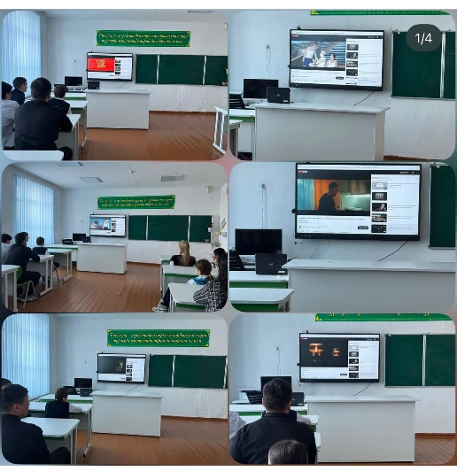
«Сыбайлас жемқорлықтың алдын-алу» жұмыстарының SWOT талдауы

S – Күшті жақтары (Strengths):  ✅ Мақсат айқын – оқушылар арасында адалдық, әділдік, жауапкершілік құндылықтарын насихаттау.  ✅ Мектеппен тығыз байланыс – клуб іс-шаралары оқу-тәрбие үдерісімен ұштасып жүргізіледі.  ✅ Оқушылардың белсенділігі – ерікті түрде қатысу ынта мен қызығушылықты арттырады.  ✅ Тәрбиелік мәні жоғары – сыбайлас  жемқорлыққа төзбеушілік мәдениетін қалыптастырады. | W – Әлсіз жақтары (Weaknesses):  ⚠️ Шынайы проблемалардан алшақтық – оқушылар үшін сыбайлас жемқорлық ұғымы абстрактілі болуы мүмкін.  ⚠️ Тұрақты мотивацияның жетіспеуі – кей оқушылардың белсенділігі уақыт өте төмендеуі ықтимал.
O – Мүмкіндіктер (Opportunities):  🌟 Заманауи технологияны қолдану – бейнероликтер, квест ойындар, дебаттар арқылы тиімділік арттыру.  🌟 Басқа ұйымдармен серіктестік – ЖОО, үкіметтік емес ұйымдар, құқық қорғау органдарымен бірлескен жобалар.  🌟 Қоғамдық пікір қалыптастыру – мектеп оқушылары арқылы отбасы,  қоғамда сыбайлас жемқорлыққа қарсы көзқарас тарату. | T – Қауіптер (Threats):  ❗ Қызығушылықтың төмендеуі – егер іс-шаралар мазмұны жаңартылмаса, қызығушылық азаюы мүмкін.  ❗ Мектеп ресурстарына тәуелділік – әкімшіліктің қолдауы азайса, клуб белсенділігі төмендейді.
«Сыбайлас жемқорлықтың алдын-алу» жұмысы – болашақ ұрпақтың сыбайлас жемқорлыққа қарсы мәдениетін қалыптастыруда маңызды қадам. Осы бағыттағы жұмыстар жүйелі түрде жалғасын тапса, мектептегі тәрбие мен қоғамдағы адалдық деңгейін
көтеруге үлкен үлес қосады.

Жетекші: Имнтай Д.И.

